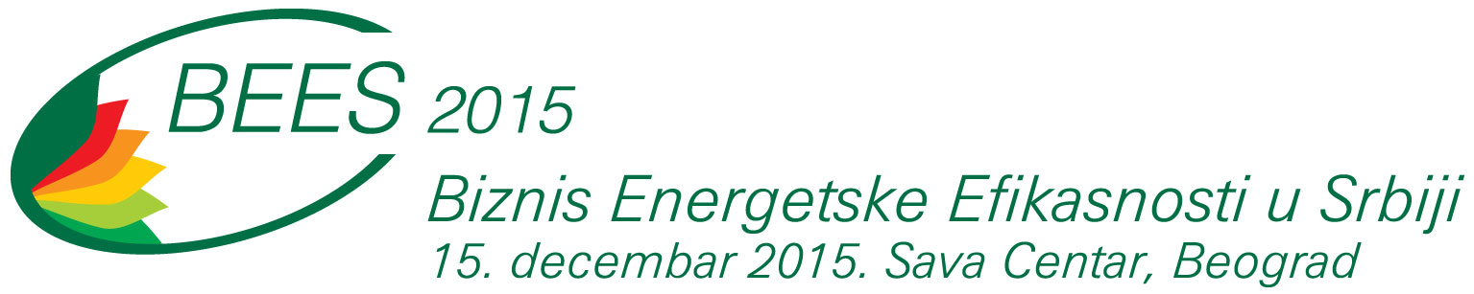

Preliminarni PROGRAM

9.00 – 09.30 Registracija učesnika (Info pult Sava centar)
9.30 – 10.00 Svečano otvaranje i uvodna reč (Kongresna sala 1/0, prizemlje Sava centra)
- Aleksandar Antić, ministar Ministarstva rudarstva i energetike Republike Srbije
- Petar Đokić, ministar Ministarstva industrije, energetike i rudarstva Republike Srpske
- dr Aleksandra Tomić, predsednik Odbora za privredu, regionalni razvoj, trgovinu, turizam i energetiku Narodne Skupštine Republike Srbije i predsednik Parlamentarnog foruma za energetsku politiku Republike Srbije

10.00 – 11.30 Panel 1
Razvoj tržišta energetske efikasnosti i obnovljivih izvora energije kroz nove modele finansiranja
Moderator: Aleksandar Durković, konsultant

- Zakonski okviri i uslovi za uspešne EE i OIE investicije
- ESCO finansiranje projekata EE i OIE kroz model Javno-privatnog partnerstva (JPP)
- Uloga ESCO projekata u povećanju energetske efikasnosti Srbije
- Projekat: "Smаnjenje bаrijerа zа ubrzаni rаzvoj tržištа biomаse u Srbiji" – Globalni fond za zaštitu životne sredine
/UNDP i Ministarstvo rudarstva i energetike Vlada Republike Srbije/
- Finansiranje projekata malih i srednjih preduzeća i javnog sektora u oblasti EE i OIE
- Potencijal cirkularne ekonomije u Srbiji - Odgovorno upravljanje otpadom u komunalnom sektoru - modeli JPP

(Ministarstvo rudarstva i energetike Republike Srbije, Komisija za JPP i koncesije Republike Srbije, GIZ-Development of a Sustainable Bioenergy Market in Serbia, Kаncelаrija UNDP-a u Srbiji, Sekreterijat za energetiku Grada Beograda, Elektroprivreda Srbije, KfW, EBRD, IFC, Banka Intesa, ESCO kompanije...Opština Pirot)
11.30 – 12.00 Pauza za kafu

12.00 – 13.30 Panel 2
Uštede energije u lokalnim samoupravama i javnim preduzećima kroz rekonstrukciju javne rasvete i efikasno korišćenje OIE
Moderator: Ružica Vranjković, novinar Radio televizije Srbije
- Potencijali za uštedu energije u Javnoj rasveti
- Projekti modernizacije Javne rasvete u Srbiji kroz ESCO model finansiranja
- Razvoj LED tehnologije u Srbiji - LED rasveta u projekatima rekonstrukcije Javne rasvete
- Efikasno korišćenje obnovljivih izvora energije u proizvodnji toplotne i električne energije u javnom i privatnom sektoru
- Obnovljivi izvori energije u Srbiji: biomasa, energija vode, sunca i vetra - efikasnost i održivost
- Snabdevanje gasom i kogeneracija, kao ekološki prihvatljiva altrnativa u prozvodnji i korišćenju energije
- Nove energetski efikasne i ekološki prihvatljive tehnologije

(Ministarstvo rudarstva i energetike Republike Srbije, Pokrajinski sekretarijat za energetiku i mineralne sirovine Vojvodine, GE - General Electric, BDI – BioEnergy International Austrija, Siemens, Swiss Term, Enel PS, ELIOS Innovative Energetical Mađarska, Mirotin Group …, Opština Novi Pazar)

13.30 – 14.30 Ručak (Restoran „Sava“, prizemlje Sava centra)

14.30 – 16.00 Panel 3
Energetska efikasnost u javnim objektima i stambenim zgradama
Moderator: Prof. dr Dragoslav Šumarac, predsednik Skupštine Inženjerske komore Srbije

- Energetska efikasnost u lokalnim samoupravama
- Biznis modeli za realizaciju EE projekata u lokalnim samoupravama
- Prezentacija ESCO projekata sanacije stambenih zgrada
- Staklene površine u projektima EE zgrada
- Sanacija ravnih krovova u projektima EE u zgradama
- Nove tehnologije EE u zgradama
- Iskustva u energetskoj sanaciji zgrada
- Održivi modeli za smanjenja troškova poslovanja Toplana u Srbiji
- Toplotna energija iz obnovljivih izvora energije – potencijal i uštede

(Ministarstvo rudarstva i energetike Republike Srbije, GIZ- Advisory service for energy efficiency in Serbia, Inženjerska komora Srbije, Wolfin, Guardian,Viessmann, Henkel, Saint-Gobain, Grizelj d.d. Sarajevo, Energogroup...,Grad Pančevo, Grad Šabac)

16.00 – 16.45 Kongresna sala 1/0 (prizemlje Sava centra)

- Izveštaji sa B2B Berze projekata (postignuti dogovori i rezime)
- Svečana dodela nagrada BEES 2015 AWARD
- Završna reč

17.00 – 18.00 Koktel (Restoran „Sava“, prizemlje Sava centra)

12.00 – 16.00 B2B sastanci Japanski salon (Sava centar, galerija)

Berza projekata lokalnih samouprava (prezentacija pripremljenih i planiranih projekata u lokalnim samoupravama)
B2B sastanci sa kompanijama i finansijskim institucijama

